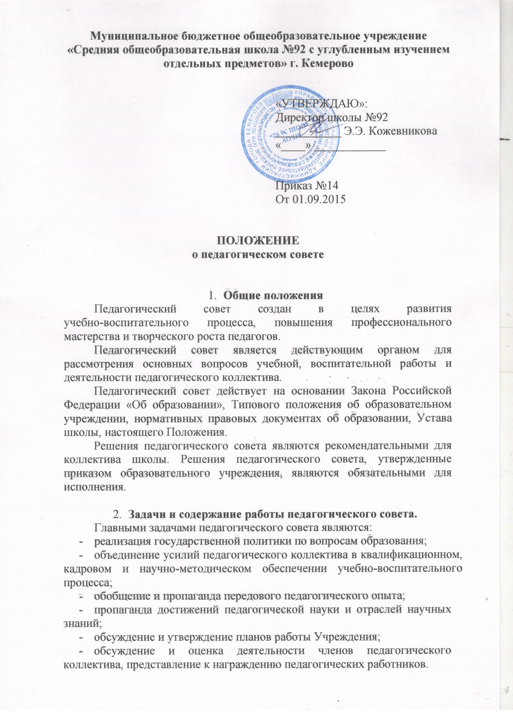
- Функции педагогического совета.
Педагогический совет принимает решения:
- о переводе обучающихся из класса в класс;
- о допуске обучающихся к итоговой аттестации;
- о поощрении и награждении обучающихся;
- о форме проведения промежуточной и итоговой аттестации обучающихся;
- о выдаче документов о получении основного общего и среднего (полного) общего образования;
- о сотрудничестве Учреждения с организациями, учреждениями, учебными заведениями по вопросам учебно-воспитательной работы;
- о применении к обучающимся мер воспитательного характера;
- об исключении обучающихся в случаях, предусмотренных законом и настоящим Уставом;
- о выборе различных вариантов содержания образования, программ, учебников.
Педагогический совет выполняет следующие функции:
- обсуждает и утверждает годовой план работы Учреждения;
- анализирует образовательный и педагогический процесс в школе, обсуждает и производит выбор различных вариантов учебных планов, образовательных программ, учебников и т.п., форм и методов учебно-воспитательной деятельности и способов их реализации;
- разрабатывает план и порядок организации и проведения работы с учащимися в период летних каникул;
- проводит опытно-экспериментальную работу,
- определяет направления взаимодействия, школы с высшими учебными заведениями, научно-исследовательскими институтами, другими государственными и общественными организациями;
- организует работу по повышению квалификации педагогических работников, распространению передового опыта, оптимизации инновационных подходов к образовательной деятельности,
- рекомендует педагогических работников на курсы (семинары) повышения квалификации (стажировку):
- представляет педагогических и иных работников к различным видам поощрения, присуждению званий и наград.

- Состав педагогического совета и организация его работы
В состав педагогического совета входят: директор школы и его заместители, педагоги, психологи, библиотекарь, врач, председатель родительского комитета.
В необходимых случаях на заседания педагогического совета школы приглашаются представители общественных и ученических организаций, работники других учебных заведений, родители учащихся и другие лица. Необходимость их приглашения определяется председателем педагогического совета. Лица, приглашенные на заседание педагогического совета пользуются правом совещательного голоса.
Председателем педагогического совета образовательного учреждения является директор.
Директор назначает приказом секретаря совета на учебный год.
Педагогический совет работает по плану, работы образовательного учреждения.
Заседания педагогического совета созываются, как правило, не реже 2-х раз в учебный год. В случае необходимости могут созываться внеочередные заседания педагогического совета
Решения педагогического совета принимаются простым большинством голосов при наличии на заседании не менее двух третей его членов. При равном количестве голосов решающим является голос председателя совета.
Решение педагогического совета об исключении обучающегося из школы принимается по согласованию с комиссией по делам несовершеннолетних.
Организацию работы по выполнению решений и рекомендаций педагогического совета осуществляет председатель совета. На очередном совете докладывает о результатах этой работы.
Члены педагогического совета имеют право вносить на рассмотрение совета вопросы, связанные с улучшением работы школы.
Директор школы, в случае несогласия с решением педагогического совета, приостанавливает проведение решения в жизнь. В трехдневный срок - необходимо ознакомиться с мотивированным мнением большинства педагогического совета и вынести окончательное решение по спорному вопросу.

5. Делопроизводство педагогического совета.
На заседаниях педагогического совета ведется протокол. Протоколы подписываются председателем и секретарем совета.
Нумерация протоколов ведется от начала учебного года.
Книга протоколов педагогического совета образовательного учреждения входит в номенклатуру дел, хранится постоянно в учреждении и передается по акту.

